Запрос
цен в целях заключения контракта

1.Заказчик «Государственное бюджетное учреждение социального обслуживания Владимирской области "Камешковский комплексный центр социального обслуживания населения» Владимирская область, г. Камешково, ул.Свердлова, д.11 проводит запрос ценовой информации в целях анализа рынка, получения информации о рыночных ценах товаров и определения наименьшей цены предложения с намерением заключить контракт с Участником процедуры, предложившим такую наименьшую цену, и приглашает юридических лиц и индивидуальных предпринимателей (далее — Участники) подавать свои предложения о цене на поставку электротоваров, кабелей, аккумуляторов FIAMM 12FGHL48 (12v 12ah.)
Количество, требования к качеству, функциональным характеристикам (потребительским свойствам) представлены в Приложении № 2 к данному Запросу.
2. Цена должна включать в себя стоимость товара, все налоги и другие обязательные платежи, стоимость всех сопутствующих услуг, в том числе транспортные расходы, погрузку на транспортное средство, страхование, сборку, оформление сертификатов, паспортов и иные расходы Участника, а также все скидки, предлагаемые Участником. Цена не должна превышать 55 513,96 (Пятьдесят пять тысяч пятьсот тринадцать) рублей 96 копеек.
Место поставки: Камешковский район, пос. им. М.Горького, ул. Мириманова, д.2
3. Доставка товара осуществляется силами и за счет средств Участника.
Предполагаемые сроки заключения договора: (август) 2026 года.
Заключение договора возможно в форме электронного документа подписанного электронно-цифровыми подписями лиц уполномоченных действовать от имени Участника закупки и Заказчика с использованием программно-аппаратных средств электронной площадки«VladZakupki» или в простой письменной форме.
Предполагаемые сроки поставки товара: с 18.08.2026 г. по 28.08.2026 г.
4. Порядок оплаты: в течение 15 (пятнадцати) календарных дней с момента приемки поставленного товара.
5. Предложение должно быть оформлено по форме, приведенной в приложении №1 к настоящему запросу о предоставлении ценовой информации.
Предложение должно быть подписано лицом, имеющим право в соответствии с законодательством Российской Федерации действовать от лица Участника без доверенности или надлежащим образом уполномоченным им лицом на основании доверенности (далее — уполномоченное лицо). В последнем случае оригинал доверенности прикладывается к предложению.
Предложение также должно быть скреплено печатью Участника (при наличии).
6. Из ответа на запрос должны однозначно определяться цена единицы товара (работы, услуги) и общая цена контракта на условиях, указанных в запросе, срок действия предлагаемой цены.
7.Предложение должно быть подано Участником
в форме электронного документа на электронную площадку «VladZakupki» (адрес сайта в сети Интернет: http://vladzakupki.ru). При подаче заявки участник обязан указать номер извещения в форме, приведенной в приложении №1 к настоящему запросу о предоставлении ценовой информации.
Срок подачи ценовой информации: с 11.08.2026 г.
До 17.08.2026 г. 10 ч. 00 мин.
8. Данная процедура запроса предоставления ценовой информации не является торгами. Заказчик проводит указанную процедуру в целях анализа рынка, получения информации о рыночных ценах товаров (работ, услуг) и определения наименьшей цены предложения с намерением заключить контракт с Участником, предложившим такую наименьшую цену. Вместе с тем Заказчик оставляет за собой право не заключать контракт с таким Участником, если предлагаемая им цена будет превышать цены (цену), сложившиеся на рынке идентичных товаров (работ, услуг).
Ответственный: (Николаева Светлана Евгеньевна.) тел.8(49248)21364
Приложения:
- Спецификация (Приложение №1)
- Календарный план (Приложение №2)
- Форма Предложения (Приложение №3).

С уважением,
Руководитель Заказчика _____________________ Кучина Наталья Алексеевна
(подпись) (Ф.И.О.)

Приложение № 1 к запросу
Спецификация
Поставщик обязуется по заданию Заказчика поставить следующий Товар, и передать в установленные сроки Заказчику:

№ | Наименование Товара, код по ОКПД2 | Ед. изм. | Кол-во | Цена за единицу товара, в руб. | Общая стоимость, в руб. | Требования к качеству, техническим, функциональным характеристикам (потребительским свойствам) | Гарантийный срок  на Товар
1. | Силовой кабель ВВГ-Пнг(А)-LS 3/2,5 мм.  27.32.13.135 | Бухта | 1 | 9 194,66 | 9 194,66 | Конкорд Силовой кабель ВВГ-Пнг(А)-LS  Тип; силовой кабель  Вид кабеля ВВГ-Пнг(А)-LS  Длина: в бухте 50 м.  Число жил; 3  Сечение жилы: 2,5 мм  Бренд; Конгорд  Особенности; плоский, не поддерживает горение, низкое выделение дыма при горении  Макс. напряжение; 660В  Материал жилы; медь  Структура жилы; однопроволочная  Материал оболочки; ПВХ пластикат  Цвет; черный  Страна изготовитель; РОССИЯ!!!  Образец;  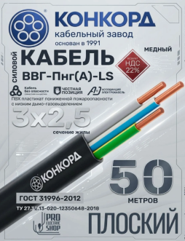 | Срок предоставления гарантии качества на товар - в течение всего срока действия договора в 100% объеме.
2. | Силовой кабель ВВГ – Пнг(А)-LS 2/1,5 мм  27.32.13.135 | Бухта | 1 | 2 946,00 | 2 946,00 | Конгорд Силовой кабель ВВГ – Пнг(А)-LS  Бренд; Конгорд  Сечение; 2*1,5 мм2  Материал проводника; медь  Номинальное напряжение кабеля; 660 В  Максимальное сечение кабеля; 1,5 мм2  Длина; в бухте 50 метров  Материал изоляции; ПВХ, пластикат  Количество жил; 2  Конструкция токопроводной жилы; однопроволочная  Свойства кабеля; с пониженным дымо и газовыделением  Маркировка проводника; ВВГ-Пнг(А)-LS  Страна производитель; РОССИЯ!!!  Комплектация; гибкий электрический кабель ВВГ2*1,5, медный ГОСТ – бухта 50 метров упаковка  Образец;  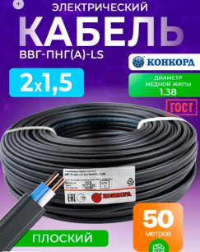 | Срок предоставления гарантии качества на товар - в течение всего срока действия договора в 100% объеме.
3. | Кабель электрически ПВС 5/6 мм  27.32.1 | Рулон | 1 | 11 942,00 | 11 942,00 | Энергомир Электрический провод ПВС 5*6 мм2  Тип; электрический провод  Вид кабеля; ПВС  Цвет; белый  Материал проводника; медь  Номинальное напряжение кабеля; 660В  Длина в рулоне: 20 метров  Материал изоляции; ПВХ  Количество жил; 5  Конструкция токопроводной жилы; многопроволочное  Свойство кабеля: многопроволочная  Страна производства РОССИЯ!!!  Образец;  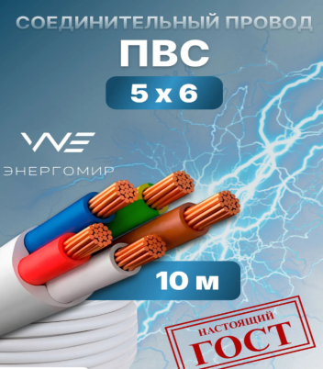 | Срок предоставления гарантии качества на товар - в течение всего срока действия договора в 100% объеме.
4. | Комплект для вентиляции, набор - гофра 200 мм и хомуты  24.42.26 | Комплект | 1 | 1 600,66 | 1 600,66 | Комплект для вентиляции, набор гофра 200 мм и хомуты  Тип; аксессуары для вентиляции  Вид комплектующего для вентиляции; гибкий воздуховод  Сечение; 200*200  Диаметр воздуховода; 200 мм  Установка вентиляции: канальный  Вид работы вентилятора; приточно – вытяжной  Цвет: серебристый  Материал; алюминий  Длина; 3 метра  Форма воздуховода; круг  Единиц в одном товаре; 3  Состав комплекта: гофра 200 мм – 32 метра, хомут металлический – 2 шт.  Страна производитель Китай, Россия!!!  Образец:  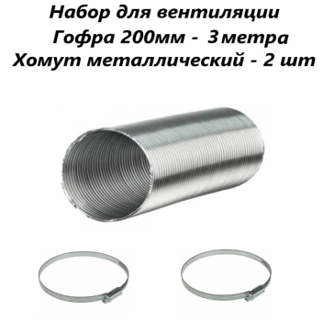 | Срок предоставления гарантии качества на товар - в течение всего срока действия договора в 100% объеме.
5. | Фланец пластиковый D-200 мм с торцовой площадкой  28.14.20.220 | Шт. | 1 | 461,00 | 461,00 | Фланец пластиковый D-200 мм с торцовой площадкой  Диаметр канала; 200 мм.  Цвет: белый  Установка вентиляции: накладной  Страна производитель РОССИЯ!!!  Образец;  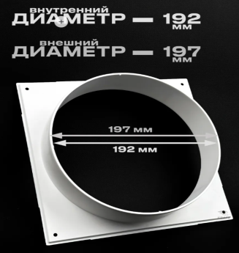 | Срок предоставления гарантии качества на товар - в течение всего срока действия договора в 100% объеме.
6. | Розетка накладная, наружняя двойная 16А250В Systeme Electric ЭТЮД  27.33.13.110 | Шт. | 10 | 383,00 | 3 830,00 | Розетка накладная, наружняя двойная 16А250В Systeme Electric ЭТЮД  Тип; розетка  Вид розетки; розетка Тип F (Schuko), евровилка  Количество розеток: 1  Количество постов: 2  Максимальное напряжение: 250В  Макс. ток; 16А  Тип зажима проводов; винтовой  Ориентация монтажа: вертикальная. горизонтальная  Электроустановочные особенности; заземление  Монтаж; открытый  Степень водо – пылезащиты; IP20  Материал рамки; ABS пластик, латунь  Глубина; 45 мм.  Цвет; белый  Страна изготовитель РОССИЯ!!!  Образец;  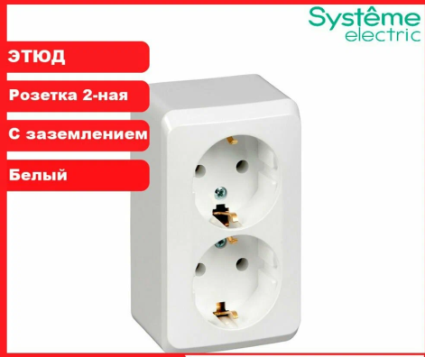 | Срок предоставления гарантии качества на товар - в течение всего срока действия договора в 100% объеме.
7. | Розетка накладная одинарная Шнайдер с заземлением, без шторок  27.33.13.110 | Шт. | 10 | 382,00 | 3 820,00 | Розетка накладная одинарная Шнайдер Systeme Electric ETUDE (Этюд) с заземлением, без шторок, белая PA16-003В  Вид розетки; розетка Тип F (Schuko)  Количество розеток: 1  Количество постов: 1  Макс. напряжение; 250В  Макс. ток; 16А  Тип зажима проводов; винтовой  Ориентация монтажа; горизонтальный, вертикальный  Электроустановочные особенности; заземление  Монтаж; открытый  Степень водо – пылезащиты; IP20  Материал рамки: ABS пластик, металл  Глубина; 44 мм  Цвет; белый  Страна изготовитель; РОССИЯ!!!  Образец;  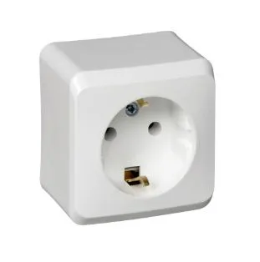 | Срок предоставления гарантии качества на товар - в течение всего срока действия договора в 100% объеме.
8. | Лампочка светодиодная Е27 20Вт  27.40.15.150 | Шт. | 30 | 176,86 | 5 305,80 | Лампочка светодиодная Е27 20Вт, холодный белый 6500 General Lighting Systems  Тип; лампочка  Технология; филаментная  Тип цоколя; Е27  Мощность; 20Вт  Температура света; 6500К  Напряжение питания; 220-240В  Тип колбы; А60  Класс энергопотребления; А++  Форма лампочки; груша  Свет; холодный белый  Вид LED лампы; SMD  Диаметр; 60 мм  Страна изготовитель; Китай!!!  Упаковка; картонная коробка  Образец;  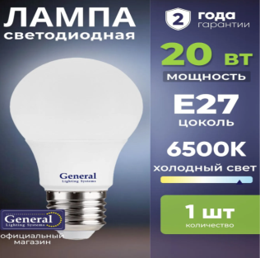 | Срок предоставления гарантии качества на товар - в течение всего срока действия договора в 100% объеме.
9. | Аккумулятор FIAMM 12FGHL48 (12v 12ah)  27.20.22.000 | Шт. | 2 | 8 206,92 | 16 413,84 | Аккумулятор FIAMM 12FGHL48 (12v 12ah)  Напряжение: 12В  Емкость; 12 Ач  Длина; 151 мм.  Ширина: 98 мм  Высота с клеммой; 94 мм  Вес; 4,2 кг  Технология; AGM  Тип АКБ; для ИБП, охранно пожарных систем, телекоммуникаций и т.д.  Срок службы; 10 лет  Страна производитель; Италия!!!  Образец;  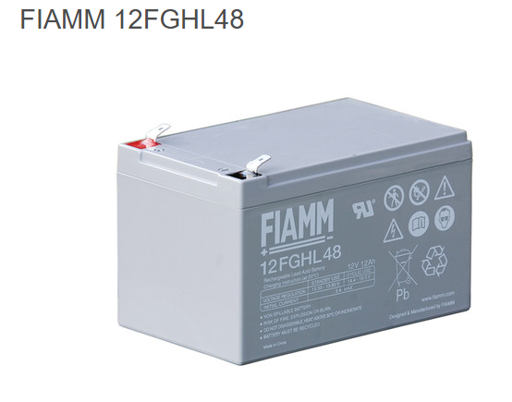 | Срок предоставления гарантии качества на товар - в течение всего срока действия договора в 100% объеме.
 |  |  |  | Итого: | 55 513,96

Итого; 55 513,96 (Пятьдесят пять тысяч пятьсот тринадцать) рублей 96 копеек.

Приложение №2

КАЛЕНДАРНЫЙ ПЛАН
выполнения поставки по Договору

№  п/п | Наименование товара | Срок поставки Товара | Требования к размерам и упаковке Товара | Место и условия поставки Товара | Документы, предоставляемые Поставщиком Заказчику при поставке Товара
 | Силовой кабель ВВГ-Пнг(А)-LS 3/2,5 мм.  27.32.13.135 | Разовая поставка товара в период действия договора осуществляется в рабочие дни с 18.08.2026 по 28.08.2026 с 8.00 до 16.00 по согласованию с заказчиком. | Доставка до склада Заказчика, транспортом Поставщика, разгрузка на склад Заказчика силами и средствами Поставщика.  Товар должен быть упакован в тару, обеспечивающую его сохранность при перевозке и хранении. | ГБУСО ВО «Камешковский комплексный центр социального обслуживания населения»  Владимирская область, Камешковский район, пос. им. М.Горького, ул. Мириманова, д. 2 (Отделение милосердия для граждан пожилого возраста и инвалидов» | - Копию удостоверения о качестве (безопасности) продукции на каждую партию товара;  - Товарная накладная;  - Счет;  - Счет-фактура
Силовой кабель ВВГ – Пнг(А)-LS 2/1,5 мм

27.32.13.135
Кабель электрически ПВС 5/6 мм

27.32.1
Комплект для вентиляции, набор - гофра 200 мм и хомуты
24.42.26
Фланец пластиковый D-200 мм с торцовой площадкой
28.14.20.220
Розетка накладная, наружняя двойная 16А250В Systeme Electric ЭТЮД
27.33.13.110
Розетка накладная одинарная Шнайдер с заземлением, без шторок
27.33.13.110
Лампочка светодиодная Е27 20Вт
27.40.15.150
Аккумулятор FIAMM 12FGHL48 (12v 12ah)
27.20.22.000

Приложение №3

Форма предложения:

Заполняется на бланке участника.

Руководителю Заказчика
___________________________
(наименование заказчика)
Извещение №_______________
(обязательное поле для заполнения)
Компания (Наименование и почтовый адрес) предлагает следующие цены на товар (работу, услугу), предполагаемый (ую) Вами для закупки:

_____________________(сумма прописью) руб.
Цена запрашиваемого товара (работы, услуги) включает в себя все налоги и другие обязательные платежи, стоимость всех сопутствующих услуг, в том числе транспортные расходы, погрузку на транспортное средство, страхование, оформление сертификатов, паспортов и т.д., а также все скидки, предлагаемые поставщиком.
Цены действительны до «____»________ 20___г.

В случае если наше ценовое предложение будет признано лучшим, согласны поставить товар (выполнить работу, оказать услугу) в указанные Вами сроки.

Подпись ________________ (Ф.И.О. директора)
М.П.
Контакты:
Должность, ФИО
Тел. рабочий, мобильный
Email:

